**Template Lembar Kerja Individu**

|  |  |  |
| --- | --- | --- |
| **Nama & NPM** | **Topik:** | **Tanggal:** |
| **Amirah Putri Nabilah**  **G1A022090** | **Tipe data** | **27 Agustus 2022** |

**[No. 1] Identifikasi masalah**

* 1. Evaluasi penyebab kesalahan terjadi dan perbaiki agar program dapat berjalan!
  2. Ubah teks yang ditampilkan program menjadi nama lengkap Anda.
  3. Tambahkan baris System.out.println(“”}; untuk diisi dengan data alamat, dan jenis kelamin.

**[No. 1] Penyusunan Algoritma dan Kode Program**

1. **Rancang desain solusi**

Perbaikan kode program dengan cara seperti mengubah penggunaan private ke public dan menambahkan ; pada source code System.out.println(“Halo Mahasiswa UNIB”)

1. **Kode program dan luaran**

**1.1**

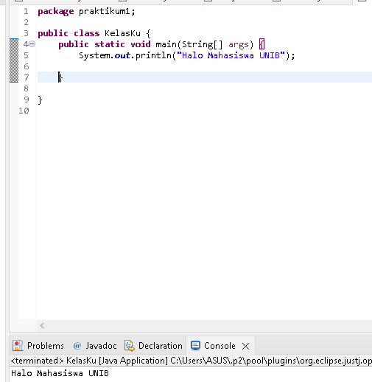

Pada soal masih ada pesan kesalahan pada deklarasi method utama menyebabkn exception inbthread "main" Karena penggunaan private. (Harusnya private tu diganti sama public). Kemudian pada source code System.out.println("Halo Mahasiswa UNIB") masih terdapat kesalahan karna kurang menambahkan **;**

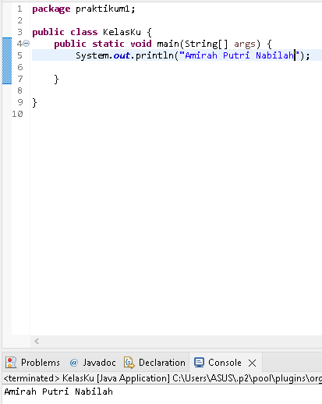 **1.2**

Source code System.out.println(“Halo Mahasiswa UNIB”) yang sudah diperbaiki dan kat (“Halo Mahasiswa UNIB”) diganti menjadi nama lengkap sendiri

**1.3**

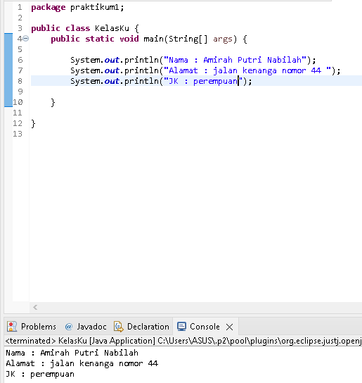

Gunakan Source code System.out.println(“”) dan isi data diri dalam tanda petik (“”) seperti nama, alamat dan alamat supaya ketika di run tidak error dan jangan lupa untuk memberi titik koma (**;**) diakhir

Analisa luaran yang dihasilkan

Source code yang awalnya salah sudah dibenarkan dan data yang diminta telah disesuaikan tipe data yang ditampilkan

**[No. 1] Kesimpulan**

1. **Evaluasi**

Pada program itu saya memperbaikisource code System.out.println(“..”) karena kurangnya tanda petik (“)disana hanya terdapat satu tanda petik karena source code mengharuskan memakai dua tanda petik dan tidak lupa menambahkan titik koma (**;**) dan saya juga mengganti kata private ke public agar ketika di run tidak eror

**[No. 2] Identifikasi masalah**

2.1. Rekomendasikan tipe data yang tepat dari data Contoh 2.

* + - * 5 (byte)
      * ‘L’ (char)
      * “mobil” (string)
      * 5.0 (double)
      * 5.0f (float)
      * -5 (byte)

2.2.  Simpulkan karakteristik penggunaan setiap tipe data!

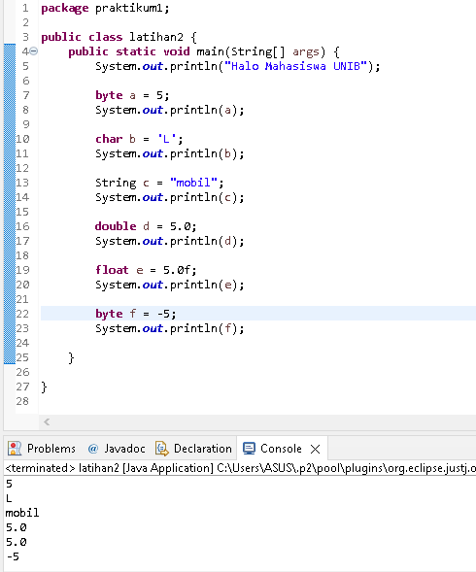 **[No. 2] Penyusunan Algoritma dan Kode Program**

byte, float, dan double hanya bisa menggunakan angka. Berbeda dengan String dan char hanya bisa digunakan dengan variabel huruf, tetapi char hanya bisa menggunakan satu huruf dan String bisa menggunakan beberapa huruf hingga kalimat

**[No. 2] Kesimpulan**

1. **Evaluasi**

Pada program ini saya menggunakan byte, float, string, char, dan double.

* **Byte** adalah tipe data primitif, yang bisa digunakan untuk -128 hingga 127, itulah kenapa saya memakai byte pada (5 dan -5) pada program ini
* **Float dan double** saya memakai float dan double pada (5.0 dan 5.0f) karena bentuk datanya bernilai decimal
* **Char** saya menggunakan tipe data ini pada (L) karena char hanya bisa digunakan pada satu huruf saja
* **String** adalah tipe data primitif, saya menggunakan tipe data ini pada (mobil) karena string bisa digunakan pada beberapa huruf hingga kalimat

**[No. 3] Identifikasi Masalah**

3.1. Evaluasi penyebab kesalahan pada Contoh 3!  
 3.2. Rekomendasikan tipe data yang sesuai untuk data tersebut

**[No. 3 ] Penyusunan Algoritma dan Kode Program**

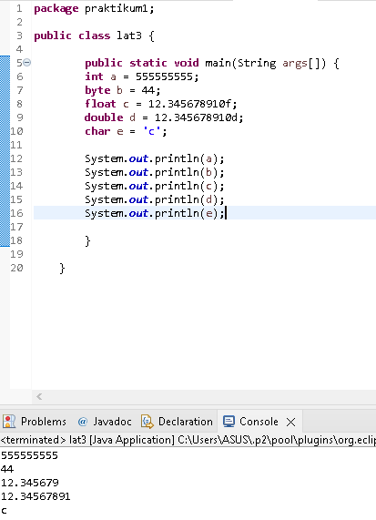

* Pada bagian baris 6 dan 7 saya menghilangkan beberapa angka karena keduanya tidak bisa menggunakan nilai yang besar sedangkan pada soal yang diberikan angkanya melampaui batas yang membuat datanya jadi eror
* Pada bagian char pada soal ada tiga huruf yang diletakkan sedangkan char adalah tipe data yan hanya g menggunakan satu huruf(tunggal)
* Float dan double sudah benar karena keduanya memang berbentuk decimal jika di run hasilnya tidak eror
* Jika ingin data diawal tidak dihapus agar program berjalan pada bagian char saya merekomendasikan memakai string karena string bisa menggunakan dua atau lebih hurufnya sedangkan data byte dan int jika diganti ke long masih terlalu besar nilainya

**[No. 3] Kesimpulan**

**Evaluasi**

Pada program ini saya meng gurangi beberapa data agar programnya berjalan dan tidak eror pada dua tipe data seperti float dan double saya tidak mengubahnya karena data sudah pas dan dibagian char saya mengurangi beberapa huruf supaya tidak eror ketika ingin di run tetapi bisa juga menggantinya dari char ke string supaya tidak ada data yang dikurangi

**[No. 4] Identifikasi Masalah:**

4.1. Rekomendasikan konversi tipe data pada Latihan 2 ke bentuk tipe data lain yang

kompatibel.

4.2. Simpulkan alasan jenis konversi tipe data tersebut!

**[No.4 ] Penyusunan Algoritma dan Kode Program**

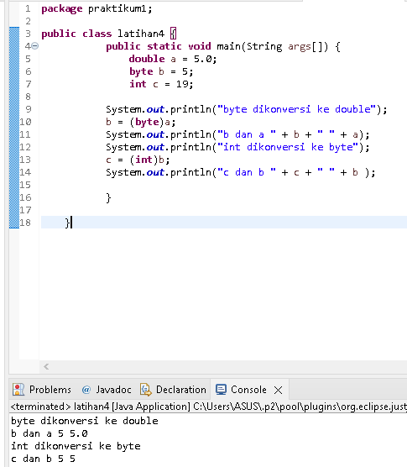

Tipe data pada latihan latihan 2 dikonversi kebentuk tipe data yang kompatibel dan saya memilih tipe data double, byte, dan int untuk dikonversikan

**[No.4 ] Kesimpulan**

Pada program ini saya mengkonversi bentuk tipe data byte dikonversi ke double itu eksplisit dan

Int dikonversikan ke byte itu implisit   
Setelah dikonversi, saya mengevaluasi bahwa tipe data byte ke double lebih baik digunakan untuk bentuk data seperti kecil ke besar atau mengubah tipe dari satu tipe data ke tipe data yang lain. Sedangkan ketika mengevaluasi tipe data int ke byte lebih baik digunakan untuk bentuk data seperti besar ke kecil atau mengubah nilai dari tipe yang lebih besar ke tipe yang lebih kecil.